Янгын сүндерүчеләр иленә виртуаль сәяхәт.

“Янгыннарны сүндерәм,
Кешеләргә булышам”.
Балалар, суз кемнәр турында бара?
Әлбәттә, янгын сүндерүчеләр! Бары тик алар гына янгынны дөрес һәм тиз арада сүндерә беләләр. Ә янгын чыккан очракта нинди номерга шалтыратырга икәнен беләсезме сон? Әлбәттә – 01.
Бүген без сезнең белән гадәти булмаган сәяхәткә – янгын сүндерүчеләр дөньясына кунакка барабыз. Ничек соң? Сез әзерме? Чыгып киттек.
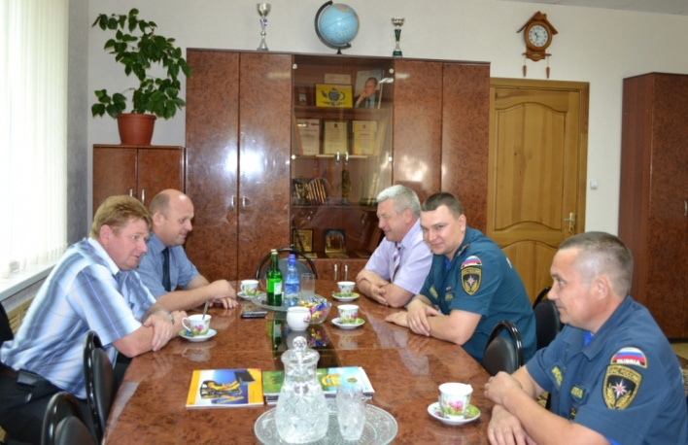
Янгын сүндерүчеләрнең эш көне русча әйткәндә “Развод” тан башлана. “Развод” – зур булмаган җыелыш, монда эш сәгате тәмамланучылар, эшкә килүчеләргә дежурлык вакытында булган хәлләр турында сөйлиләр, дежурлыкны тапшыралар. Янгын сүндерү бүлеге җитәкчесе яңа эш көненә бурычлар куя.
Дежурлык белән бергә, янгын сүндерүчеләр автоцистерналарны да тапшыралар. Бөтен җиһазлар дә тәртиптә булырга тиеш, чөнки күңелсезлекләр килеп чыгарга мөмкин. Моннан тыш, янгын сүндерүчеләр тагын бер җиһаз тапшыралар, бу сулыш алу аппаратлары, аларның эшчәнлеген шулай ук көн саен тикшереп торалар.
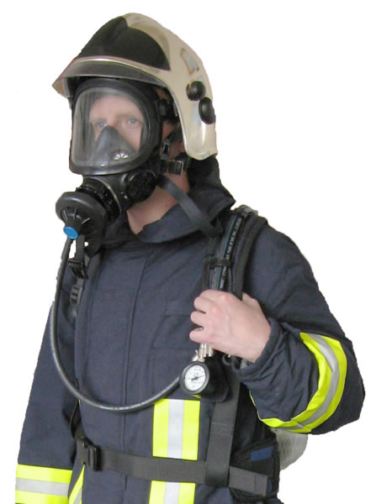
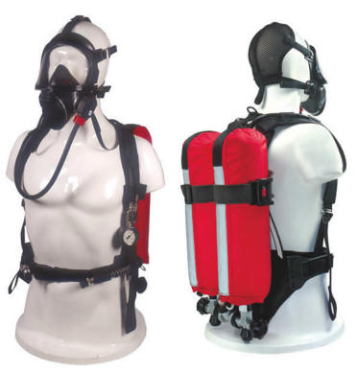
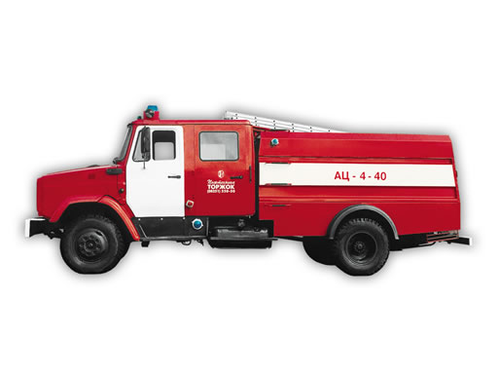

Ә хәзер, әйдәгез янгын сүндерүчеләр белән бергә өйрәнү бүлмәсенә керик: монда алар һәркөнне янгын сүндерү буенча өйрәнүләр үтәләр. Иртәнге 9.00 алар шушы бүлмәгә җыелалар. Янгын сүндерүче белеме күбрәк булган саен ягынны тизрәк сүндерә.
Сез ничек уйлыйсыз? Янгын сүндерүче нинди сыйфатларга ия булырга тиеш?
Балаларның җаваплары( зурлар тулыландыра):
-куркусыз
-җитез
-түзем
-көчле
-төгәл
-игътибарлы
-тиз карар кабул итүчән
-янгын вакытында зыян күрүчеләргә беренче ярдәм күрсәтә белергә тиеш
Дөрес балалар!
Шушы сыйфатларга ия булу өчен янгын сүндерүче һәрвакыт күнегүләр үтәргә тиеш.
Ә сез ничек уйлыйсыз, күнегүләр тәмамлангач янгын сүндерүчеләр ял итәләр микән? Бәлки алар, кемгә дә булса ярдәм кирәк булганчы ял итәләрдер?
Әлбәттә, юк! Алар төрле күнегүләр үтиләр.
Әйдәгез без дә янгын сүндерүчеләр белән бергә күнегүләр залына үтик. Чын янгын вакытта түземлелек, чыдамлылык күрсәтү өчен алар спорт залында шөгыльләнәләр, даими махсус өйрәнүләр үтәләр. Чын янгын вакытында булырга мөмкин ситуаөияләрне өйрәнәләр. Төрле күнегүләр үтиләр.
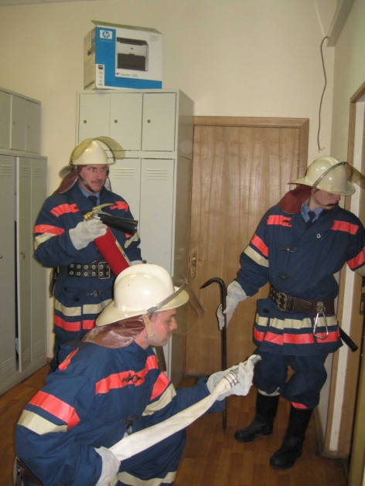
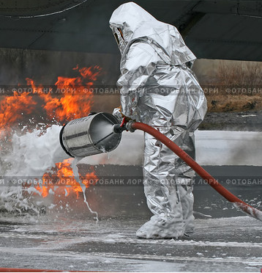

Ә сез ничек уйлыйсыз, янгын сүндерүче булып бары тик ир-атлар, абыйлар гына эшлиме?
Күпчелек очракта шулай. Ләкин хатын-кызларга да урын бар монда. Алар күпчелек очракта диспетчер булып эшлиләр. Әйдәгез диспетчер бүлмәсенә үтик.

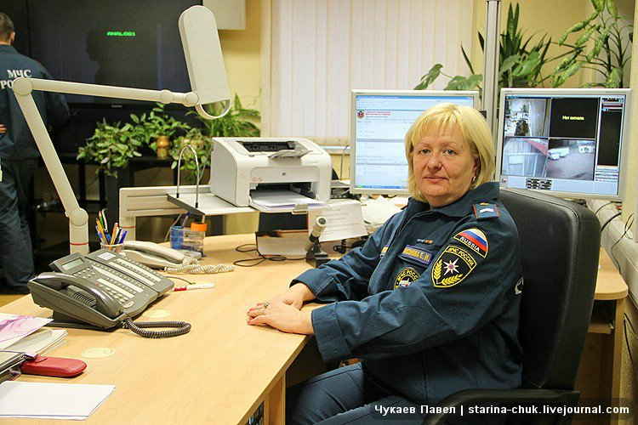

Диспетчер – янгынан саклау өлкәсендә мөһим кеше. Күп нәрсә аның эшчәнлегеннән тора. Янгын турында хәбәр алгач нәрсә януын, кайда януын, бәхетсезлек урынында кешеләр булуы-булмавын ачыклап, тревога игълан итә. Вакыйга булган урынга якын су гидрантын ачыклап, туры юлны билгели. Боларның бөтенесе 1 минуттан артмаска тиеш.
Кешеләр янгын сүндерүчеләргә ышаналар, аларны хөрмәт итәләр. Шуңа күрә аларга бүтән төрле бәхетсезлек очракларында да шалтыраталар. Чокырга төшкән этләрен, агач башында калган песиләрен коткаруларын үтенәләр. Янгын сүндерү- челәр коткаручылар булмасалар да, мөмкинлекләреннән чыгып ярдәм итәргә тырышалар.
“01” номерына ялган хәбәрләр белән хулиганнар да шалтырата. Алар янгын сүндерүчеләрне чын бәхетсезлек очракларыннан, төп эшләреннән аералар. Ә бит бу вакытта кайда да булса чын янгын очрагы булырга мөмкин.
Ә хәзер әйдәгез янгын сүндерүчеләрнең төп ярдәмчеләре – машиналар торган гаражга керик. Янгын сүндерү машинасы озын шланг - җиң, сулы цистерна, күбекле бак, җыелмалы баскычлар белән җиһазландырылган. Әле тагын сиренасы да бар. Ничек уйлыйсыз нигә кирәк икән ул? Дөрес,янгын сүндерүче машиналар урам буйлап чапканда, башка машиналар сирена тавышын ишетеп,юл бирсен өчен.
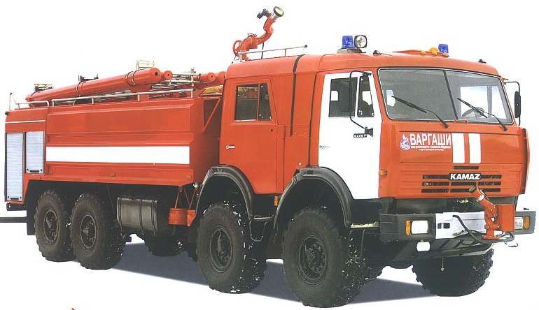
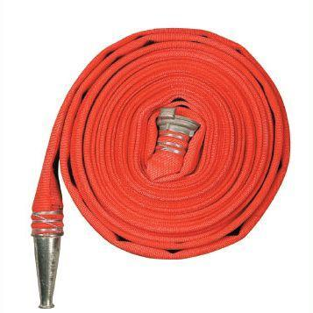
Янгын урынынна килкәч бригада янгынның дәрәҗәсен билгелиләр, кирәк булган очракта өстәмә машиналар чакырталар һәм янгынны сүндерә башлыйлар
Ничек уйлыйсыз, утны нәрсә белән сүндерә сон алар?
Дөрес, шланг-җиңнән су сиптерәләр. Шлангка су машинага салып алып килгән озын насослардан тула. Шулай ук махсус күбек кулланалар. Янгын сүндерүчеләр җыелмалы баскычлар ярдәмендә тәрәзәдән, балконнан янгын эченә кереп кешеләрне коткаралар. Кайчакта вертолетлар да ярдәмгә килә. Алар ярдәменә күпкатлы йортлардагы кешеләрне коткаралар.

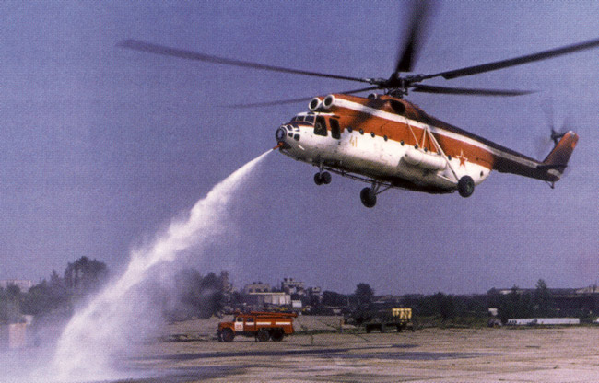

Шушының белән безнең экскурсиябез тәмамланды. Янгын сүндерүчеләргә хәерле эш көне телик!
Шулай итеп балалар, янгын сүндерүченең хезмәте нәрсәдән гыйбарәт?
Балалар, янгынны сүндерүгә караганда аны кисәтү җиңелрәк. Янгын сүндерүчеләр янгынсүндерү белән генә түгел, аны кисәтү белән дә шөгыльләнәләр. Аларның рөхсәтеннән башка бер өй дә төзелми. Шулай ук аларның рөхсәтеннән башка бер генә балалар бакчасы, мәктәп, ресторан, кибет тә ачылмый.

Ә сез янгын сүндерүчеләрнең киемнәрен күрдегезме?
(балалар җавабы).
Дөрес, янгын сүндерүчеләрнең янгыннан саклый торган киемнәре бар. Ул утта янмый торган махсус материалдан тегелгән. Башларында корычтан ясалган каска, аякларында чыдамлы, уңайлы итекләр. Чөнки ул ут эченә керә!

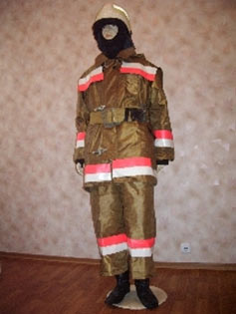
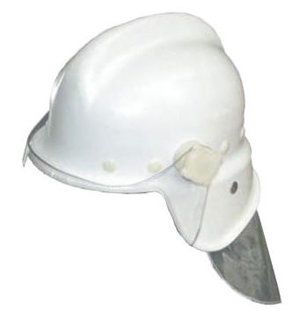

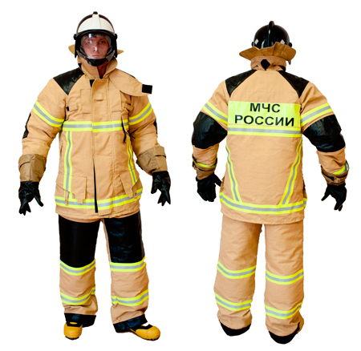
Янгын сүндерүчеләр өчен авыр вакыт – яз, җәй көннәре, бу вакытта коры үлән, урманнар яна. Ни өчен дип уйлыйсыз?(балалар җавабы?)
Балалар сез ничек уйлыйсыз, янгынның сәбәбе нәрсә булырга мөмки, аны кисәтеп буламы?
(балалар җавабы)
Янгынның төп сәбәбе - кешеләрнең ут белән саксыз эш итүе, игътибарсызлыгы . Начар сүндерелгән учак, сүндерелмәгән тәмәке, яшен, хәтта кояш нурларыннан кызучы пыяла ватыгыннан да урманнарда янгын чыгарга мөмкин.
Янгын сүндерүче һөнәре турындагы белемнәрне ныгыту өчен балаларга түбәндәге сорауларны бирергә мөмкин:
-Янгын сүндерүче нинди сыйфатларга ия булырга тиеш? Ни өчен?
- Янгын сүндерүчеләрнең хезмәте ни өчен куркыныч?
-Янгын сүндерүчеләр янгынны ничек итеп сүндерәләр?
-Янгын вакытында нинди номер буенча шалтыратырга кирәк?
-01 телефоны буенча хәбәрләрне кем кабул итә?

Актаныш районы Киров балалар бакчасы
Тәрбияче: Низаметдинова Рәйлә Әнвәр кызы

Тема:

Мәктәпкәчә яшьтәге балалар белән шөгыль-сәяхәт.

2012-2013 уку елы

